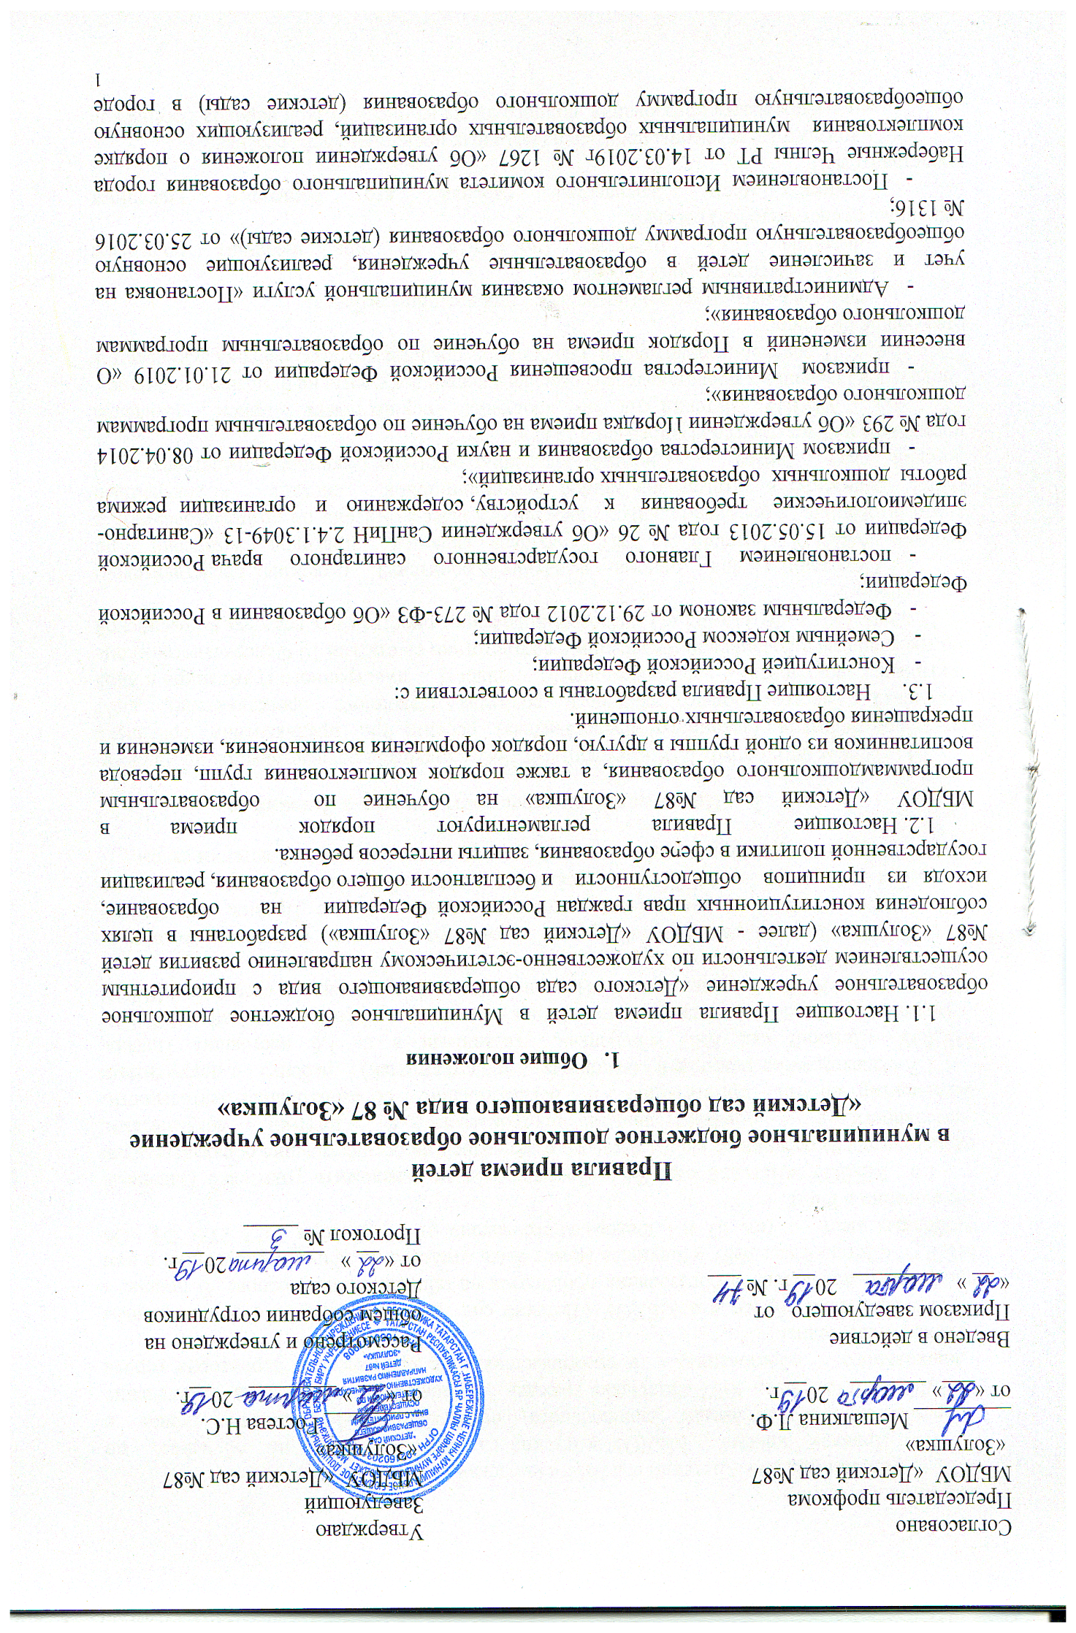
Набережные Челны;
- уставом МБДОУ «Детский сад №87 «Золушка».
  - Правила приема МБДОУ «Детский сад №87 «Золушка» на обучение по образовательным программам дошкольного образования обеспечивают прием в МБДОУ «Детский сад №87 «Золушка» граждан, имеющих право на получение дошкольного образования, и проживающих на закрепленной территории города Набережные Челны.
  - Прием на обучение в МБДОУ «Детский сад №87 «Золушка»по образовательным программам дошкольного образования проводится на общедоступной, основе. В приеме в МБДОУ «Детский сад №87 «Золушка» может быть отказано по причине отсутствия в нем свободных мест (ст. 67 п.4 Федерального закона от 29 декабря 2012 273- ФЗ «Об образовании в РФ»).
  - МБДОУ «Детский сад №87 «Золушка»обязан ознакомить родителей (законных представителей) ребенка со своим уставом, с лицензией на осуществление образовательной деятельности, с образовательными программами и другими документами, регламентирующими организацию и осуществление образовательной деятельности.
  - Ознакомление родителей (законных представителей) ребенка с документами МБДОУ «Детский сад №87 «Золушка», указанными в п. 1.6 настоящих Правил, осуществляется путем размещения копий документов на официальном сайте МБДОУ «Детский сад №87 «Золушка»в сети Интернет, на информационном стенде в МБДОУ «Детский сад №87 «Золушка».
МБДОУ «Детский сад №87 «Золушка» также предоставляет родителям (законным представителям) ребенка копии документов, указанных в п. 1.6 Правил, при подаче заявления о приеме в МБДОУ «Детский сад №87 «Золушка». Ответственным за предоставление документов и ознакомление с ними является заведующий детским садом.

- Прием детей, впервые поступающих в Детский сад

- Прием детей в МБДОУ «Детский сад №87 «Золушка» осуществляется по личному заявлению родителя (законного представителя) ребенка при предъявлении оригинала документа, удостоверяющего личность родителя (законного представителя), либо оригинала документа, удостоверяющего личность иностранного гражданина и лица без гражданства в Российской Федерации в соответствии со статьей 10 Федерального закона от 25 июля 2002 г. № 115-ФЗ «О правовом положении иностранных граждан в Российской Федерации».
- Основанием для приема заявления родителей (законных представителей) ребенка МБДОУ «Детский сад №87 «Золушка» является протокол Комиссии по комплектованию образовательных учреждений (далее-Комиссия по комплектованию), а также присвоение в автоматизированной информационной системе «Электронный детский сад» (далее - Система) заявлению родителя (законного представителя) о постановке на учет статуса «Направлен в ДОУ».
- МБДОУ «Детский сад №87 «Золушка» осуществляет прием заявления родителей (законных представителей) ребенка в форме документа на бумажном носителе.
- В заявлении родителями (законными представителями) ребенка указываются следующие сведения:
- фамилия, имя, отчество (последнее - при наличии) ребенка;
- дата и место рождения ребенка;
- фамилия, имя, отчество (последнее - при наличии) родителей
(законных представителей) ребенка;
- адрес места жительства ребенка, его родителей (законных
представителей);
- контактные телефоны родителей (законных представителей) ребенка;
- о выборе языка образования, родного языка из числа языков народов Российской Федерации, в том числе русского языка как родного языка.
Прием детей, впервые поступающих в образовательную организацию, осуществляется на основании медицинского заключения.
- Родители (законные представители) детей заполняют соответствующий бланк (шаблон) заявления, размещенный на официальном сайте МБДОУ «Детский сад №87 «Золушка»в сети Интернет(https://edu.tatar.ru/n_chelny/page92731.htm), на информационном стенде МБДОУ «Детский сад №87 «Золушка».
- Для зачисления ребенка в МБДОУ «Детский сад №87 «Золушка» родители (законные представители) детей, проживающих на закрепленной территории, дополнительно предъявляют следующие документы:
- - свидетельство о рождении ребенка или документ, подтверждающий родство заявителя (или законность представления прав ребенка),
- Свидетельство о регистрации по месту жительства или по месту пребывания на закрепленной территории или документ, содержащий сведения о регистрации ребенка по месту жительства или по месту пребывания.
- Родители (законные представители) детей, являющихся иностран-ными гражданами или лицами без гражданства, дополнительно предъявляют следующие документы:
- свидетельство о рождении ребенка;
- документ, подтверждающий родство заявителя (или законность представления прав ребенка);
- документ, подтверждающий право заявителя на пребывание в Российской Федерации;
- медицинское заключение.
- Иностранные граждане и лица без гражданства, все документы представляют на русском языке или вместе с заверенным в установленном порядке переводом на русский язык.
  - Родители (законные представители) детей имеют право по своему усмотрению представлять другие документы.
- Требование предоставления других документов в качестве основания для приема детей в МБДОУ «Детский сад №87 «Золушка» не допускается.
- Факт ознакомления родителей (законных представителей) ребенка с документами, указанными в п. 1.6. Правил, фиксируется в заявлении о приеме и заверяется личной подписью родителей (законных представителей) ребенка.
- Подписью родителей (законных представителей) ребенка фиксируется также согласие на обработку их персональных данных и персональных данных ребенка в порядке, установленном законодательством Российской Федерации (путем заполнения соответствующего заявления).
- Документы, представленные родителями (законными представителями) детей, регистрируются в журнале приема заявлений.
- В случае, если на момент подачи заявления о приеме в МБДОУ «Детский сад №87 «Золушка» предъявлены не все необходимые документы, указанные в п.п. 2.6.-2.7. настоящих Правил, в журнале регистрации делается соответствующая отметка.
- Отсутствие документа (документов) не может быть основанием для отказа в приеме заявления. Однако приказ о зачислении детей в данном случае, издается в течение 3 рабочих дней после представления всех необходимых документов.
Заявление и документы для зачисления в МБДОУ «Детский сад №87 «Золушка» должны быть представлены родителями (законными представителями) детей в срок до 30 календарных дней после присвоения заявлению о постановке на учет в Системе статуса «Направлен в ДОУ».
  - После представления в МБДОУ «Детский сад №87 «Золушка»заявления и всех необходимых документов МБДОУ «Детский сад №87 «Золушка» заключает договор об образовании по образовательным программам дошкольного образования с родителями (законными представителями) ребенка. Договор оформляется в письменной форме в двух экземплярах, один из которых хранится в личном деле воспитанника в МБДОУ «Детский сад №87 «Золушка», другой - у родителей (законных представителей) воспитанника.
  - Руководитель МБДОУ «Детский сад №87 «Золушка» издает распорядительный акт о зачислении ребенка в МБДОУ «Детский сад №87 «Золушка» в течение трех рабочих дней после заключения договора. Распорядительный акт в трехдневный срок после издания размещается на информационном стенде МБДОУ «Детский сад №87 «Золушка». На официальном сайте МБДОУ «Детский сад №87 «Золушка» в сети интернет размещаются реквизиты распорядительного акта, наименование возрастной группы, число детей, зачисленных в указанную группу.
  - Права и обязанности воспитанника, его родителей (законных представителей), предусмотренные законодательством об образовании и локальными нормативными актами МБДОУ «Детский сад №87 «Золушка», возникают у лица, принятого на обучение, с даты, указанной в приказе о приеме лица на обучение в МБДОУ «Детский сад №87 «Золушка».
  - На каждого ребенка, зачисленного в МБДОУ «Детский сад №87 «Золушка», заводится личное дело, в котором хранятся копии предъявляемых при приеме документов.
  - Сведения о воспитанниках, зачисленных в МБДОУ «Детский сад №87 «Золушка», вносятся в Книгу учета движения детей, которая предназначена для регистрации сведений о детях и контроля за движением контингента детей в МБДОУ «Детский сад №87 «Золушка». Книга учета движения детей МБДОУ «Детский сад №87 «Золушка» нумеруется постранично, прошнуровывается, скрепляется подписью заведующего детским садом и печатью МБДОУ «Детский сад №87 «Золушка».

- Прием детей в порядке перевода из другой образовательной организации.

- Прием в МБДОУ «Детский сад №87 «Золушка» детей, ранее посещавших другие дошкольные образовательные организации, осуществляется в соответствии с требованиями, установленными разделом 2 настоящих Правил.
- В случае, если ребенок не посещал дошкольную образовательную организацию менее 5 дней, родителями (законными представителями) предъявляется медицинская карта ребенка (выданная дошкольной образовательной организацией, которую ребенок посещал ранее).
- В случае, если ребенок не посещал дошкольную образовательную организацию 5 дней (за исключением выходных и праздничных дней), родителями (законными представителями) предъявляется медицинская справка о состоянии здоровья.(СанПиН 2.4.1.3049-13)

- Основания для отказа в зачислении воспитанника в МБДОУ «Детский сад №87 «Золушка».

- Родителям (законным представителям) ребенка может быть отказано в приеме ребенка в МБДОУ «Детский сад №87 «Золушка»в случае, если:
- в Системе отсутствует информация о направлении ребенка в МБДОУ «Детский сад №87 «Золушка»;
- родители (законные представители) не представили необходимые для приема документы согласно п.п. 2.6.-2.7. настоящих Правил;
- имеются медицинские противопоказания к посещению ребенком МБДОУ «Детский сад №87 «Золушка»(о чем имеется соответствующее медицинское заключение);
- родители (законные представители) обратились в МБДОУ «Детский сад №87«Золушка» по истечении срока 30 дней после присвоения заявлению о постановке на учет в Системе статуса «Направлен в ДОУ».
- В случаях, указанных в п. 4.1 настоящих Правил, заведующий детским садом в заявлении визирует отказ в приеме на заявлении родителей (законных представителей) ребенка для дальнейшего решения вопроса об устройстве ребенка в другую дошкольную образовательную организацию путем обращения в орган местного самоуправления, осуществляющий управление в сфере образования.

- Порядок перевода воспитанников из одной возрастной группы в другую.

- Перевод воспитанников из одной возрастной группы в другую осуществляет заведующий детским садом на основании приказа.
- Воспитанники МБДОУ «Детский сад №87 «Золушка» переводятся из одной возрастной группы в другую в следующих случаях:
- ежегодно в августе месяце при массовом переводе из одной группы в другую, в связи с достижением соответствующего возраста для перевода;
- по заявлению родителей (законных представителей), при наличии свободных мест в желаемой группе, с учетом возраста ребенка.
  - Временное объединение детей различного возраста в одной группе осуществляется при необходимости в случаях сокращения количества детей в группе (карантин, летний период, период ремонтных работ) и не является переводом из одной возрастной группы в другую.

- Порядок взаимодействия МБДОУ «Детский сад №87 «Золушка» с Комиссией по комплектованию по вопросам комплектования контингента Детского сада.

  - В целях комплектования МБДОУ «Детский сад №87 «Золушка» воспитанниками на очередной учебный год до 15 марта текущего года МБДОУ «Детский сад №87 «Золушка» предоставляет в Комиссию по комплектованию информацию о количестве свободных мест в группах, в соответствии с каждой возрастной категорией воспитанников в очередном учебном году.
  - Заведующий детским садом в течение 1 рабочего дня с момента обращения родителей (законных представителей) с заявлением о зачислении в МБДОУ «Детский сад №87 «Золушка»присваивает заявлению в Системе статус «Заключение договора».
- В случае неявки родителей (законных представителей) в МБДОУ «Детский сад №87 «Золушка»в срок до 30 дней после присвоения заявлению в Системе статуса «Направлен в ДОУ», заведующий МБДОУ «Детский сад №87 «Золушка»уведомляет Комиссию по комплектованию о воспитанниках, не поступивших в МБДОУ «Детский сад №87 «Золушка»для зачисления.
- В текущем учебном году при наличии (появлении) свободных мест в МБДОУ «Детский сад №87 «Золушка» проводится доукомплектование.

- Изменение образовательных отношений

- Образовательные отношения изменяются в случае изменения условий получения учащимися образования по основной образовательной программе дошкольного образования, повлекшего за собой изменение взаимных прав и обязанностей воспитанника, родителей (законных представителей) воспитанника и МБДОУ «Детский сад №87 «Золушка».
- Образовательные отношения изменяются по инициативе родителей (законных представителей) воспитанника в следующих случаях:
7.2.1. при переводе воспитанника на обучение с одной дополнительной общеразвивающей программы на другую;
7.2.2. при прекращении освоения ребенком дополнительной программы
7.2.3. при расторжении договора об оказании платных образовательных услуг,
  - Изменение образовательных отношений осуществляется на основании заявления родителей (законных представителей) воспитанника.
  - Основанием для изменения образовательных отношений в случаях, указанных в пп. 8.2.1 и 8.2.2 настоящих Правил, является приказ заведующего детским садом, изданный им на основании внесения соответствующих изменений в договор об образо-вании, заключенный между МБДОУ «Детский сад №87 «Золушка»и родителями (законными представителями) ребенка путем заключения дополнительного соглашения.
  - Основанием для изменения образовательных отношений в случае, указанном в пп. 7.2.3 настоящих Правил, является приказ заведующего детским садом, изданный им на основании внесения соответствующих изменений в договор об образовании, заклю-ченный между МБДОУ «Детский сад №87 «Золушка»и родителями (законными представителями) ребенка путем расторжения ранее заключенногодополнительного соглашения при приеме ребенка на обучение по дополнительным образовательным программам.
- Основанием для изменения образовательных отношений в случае, указанном в пп. 8.2.4 настоящих Правил, является приказ заведующего детским садом, изданный им на основании расторжения ранее заключенного договора при приеме ребенка на обучение по дополнительным общеразвивающимпрограммам на платной основе.
- Образовательные отношения изменяются по инициативе МБДОУ «Детский сад №87 «Золушка» в следующих случаях:
7.7.1. при прекращении реализации в МБДОУ «Детский сад №87 «Золушка»дополнительной образовательным программы (программ);
7.7.2. при расторжении договора об оказании платных образовательных услуг.
- Основанием для изменения образовательных отношений в случае, указанном в п. 7.7.1 настоящих Правил, является приказ заведующего детским садом, изданный им на основании внесения соответствующих изменений в договор об образовании, заключенный между МБДОУ «Детский сад №87 «Золушка»и родителями (законными представителями) ребенка путем расторжения ранее заключенного дополнительного соглашения при приеме ребенка на обучение по дополнительным образовательным программам.
- Основанием для изменения образовательных отношений в случае, указанном в п.п. 7.7.2 настоящих Правил, является приказ заведующего МБДОУ «Детский сад №87 «Золушка», изданный им на основании расторжения ранее заключенного договора при приеме ребенка на обучение по дополнительным программам наплатной основе.
- Права и обязанности воспитанника, предусмотренные законода-тельством об образовании и локальными нормативными актами МБДОУ «Детский сад №87 «Золушка», изменяются с даты издания приказа или с иной указанной в нем даты.

- Прекращение образовательных отношений

8.1. Образовательные отношения прекращаются в связи с отчислением обучающегося из МБДОУ «Детский сад №87 «Золушка»:
- в связи с получением образования (завершением обучения по основной образовательной программе, дошкольного образования и поступлении воспитанника в образовательную организацию для получения начального общего образования);
- досрочно.
8.2. Образовательные отношения прекращаются досрочно по инициативе родителей (законных представителей) воспитанника:
- в случае перевода воспитанника для продолжения обучения по образовательной программе дошкольного образования в другую организацию, осуществляющую образовательную деятельность;
- в случае выбора родителями (законными представителями) воспитанника (до завершения освоения им образовательной программы дошкольного образования) иной формы получения образования и формы обучения (получения детьми дошкольного образования вне образовательной организации в форме семейного образования).
8.3. В случаях, указанных в п. 8.2 настоящих Правил, отчисление воспитанника осуществляется на основании заявления родителей (законных представителей) воспитанника.
8.4 Основанием для прекращения образовательных отношений является приказ заведующего детским садом об отчислении воспитанника из МБДОУ «Детский сад №87 «Золушка», изданный им на основании расторжения ранее заключенного договора при приеме ребенка в МБДОУ «Детский сад №87 «Золушка».
  - Если с родителями (законными представителями) воспитанника заключен договор об оказании платных образовательных услуг, при досрочном прекращении образовательных отношений такой договор расторгается на основании приказа МБДОУ «Детский сад №87 «Золушка»об отчислении воспитанника из МБДОУ «Детский сад №87 «Золушка».
  - Досрочное прекращение образовательных отношений родителей (законных представителей) воспитанника не влечет за собой возникновение каких-либо дополнительных, в том числе материальных, обязательств родителей (законных представителей) ребенка перед МБДОУ «Детский сад №87 «Золушка».
  - Образовательные отношения прекращаются по обстоятельствам, не зависящим от воли учащегося или родителей (законных представителей) воспитанника и МБДОУ «Детский сад №87 «Золушка», в том числе в случае ликвидации МБДОУ «Детский сад №87 «Золушка».
  - Права и обязанности воспитанника, родителей (законных представителей) воспитанника, предусмотренные законодательством об образовании и локальными нормативными актами МБДОУ «Детский сад №87 «Золушка», прекращаются с даты его отчисления из МБДОУ «Детский сад №87 «Золушка».


